Aşağıdaki cümlelerde bırakılan boşlukları uygun kelimelerle doldurunuz.

A
12Puan
2012–2013 EĞİTİM-ÖĞRETİM YILI İSMAİL EREZ İLKOKULU
FEN VE TEKNOLOJİ DERSİ 6.SINIF 1.DÖNEM 1.SINAV SORULARI

Adı Soyadı: Sınıfı: 6/ Numarası: Aldığı Not:

(hücre duvarı-iç döllenme -döllenme-organ-mitokondri-çekirdek-doku-sitoplazma-yumurta-hücre zarı-başkalaşım-testis-zigot -hücre-dış döllenme-ergenlik-embriyo-yetişkinlik-üreme-koful-organizma)
1. Hücrede boşaltım yapmayla görevli organel …………………………………………dır.
2.Sperm hücrelerinin yumurta hücresiyle birleşmesi olayına………………………………..denir.
3.Hücrenin temel kısımları; 1 )………………………………… 2 ) …………………………………3 )…………………………….dir.
4.Kurbağa, ipekböceği gibi canlılarda yumurtadan çıktıktan sonra uğradığı yapısal değişikliğe ………………………………….denir.
5. Farklı dokular bir araya gelerek ……………….………… oluşturur.
6.İnsanlarda çocukluktan sonra görülen ……………………………………. dönemi kız ve erkeklerde farklılık gösterir.
7............................., bir canlının kendine benzer yeni canlılar oluşturmasıdır.
8.Balık, kurbağa gibi canlıların suda meydana gelen döllenme şekline ………………………………. denir.
9.İnsanda erkek üreme hücreleri olan spermlerin üretildiği yer ………………………………dir.
10.Dişi üreme hücresine ……………………………………… denir.
Aşağıdaki kelimelerin numaralarını karşılarındaki açıklamaları uygun olanları ile eşleştiriniz.(

B
10Puan

( 1 )Zigot (…….) Döllenmiş yumurta
( 2 )Sperm (…….) Embriyonun geliştiği ortam
( 3 )Yumurtalık (…….) Spermin vücuttan atıldığı yer ( 4 ) Döl yatağı (…….) Yumurtaların üretildiği organ ( 5 ) Penis (…….) Erkek üreme hücresi
Aşağıdaki tabloda özelliklerin var oluşuna göre ‘’X’’ işareti kullanarak tabloyu doldurunuz. (8 Puan)
F
8 Puan
Aşağıdaki cümleleri okuyup parantezin içine doğru ise D yanlış ise Y yazınız.
C
13Puan

1.( ) Dış döllenme, yumurta ile spermin canlı vücudu dışında birleşmesi olayıdır.
2.( ) Kurbağalar, yumurtadan çıktıklarında solungaçları ve kuyrukları vardır ancak sonra bunlar kaybolur.
3.( )Döllenme yalnızca insanlarda olur.
4.( ) Büyümeyle beraber yaş, boy ve kütle artışı olur.
5.( )Hücrede enerji mitokondrilerde elde edilir.
6.( )Sperm, yumurtaya göre daha büyük bir yapıya sahiptir.
7.( )Sentrozom bulunan bir hücrede hücre duvarı bulunmaz.
8.( )Serçe, güvercin doğurarak, fare yumurtlayarak ürer.
9.( )Üreme, bir organizmanın canlılığını sürdürmesi için gerekli değildir.
10.( )Ergenliğin başlangıç ve bitiş yaşları bireye ve hatta toplumsal yapıya göre değişebilir.
11.( )Ergenlik döneminde kız çocuklarında sivilce oluşumu görülür.
12.( ) Hamile bir bayanın röntgen çektirmesinde bir sakınca yoktur.
13.( )Tüm hayvanlar aynı şekilde ürer.
Üreme sistemi şeklinde gösterilen numaralı organların isimlerini yazınız
D
10Puan

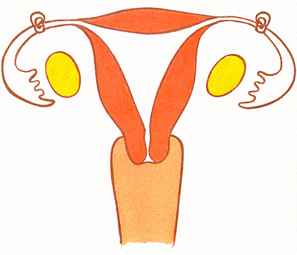
1……………..
2……………..
3……………..
4……………..

Bitki ve hayvan hücreleri arasındaki farklara 4 örnek yazın.
E
16 Puan

Bitki hücresi | Hayvan hücresi

Tabloda boşluları (X) işareti ile uygun olarak işaretleyiniz.(10p)

G
10 Puan
 | Tavuk | Yılan | Yunus | Koyun | Alabalık
Doğurarak
Çoğalır.
Yumurtayla
Çoğalırlar.
Yavru bakımı
Vardır.
Yavru bakımı yoktur.

 | Sperm | Yumurta
Erkek
Kadın
Hareketli
Daha büyük
Yuvarlak

Aşağıdaki soruların cevabını işaretleyiniz.

H
16 Puan

1-
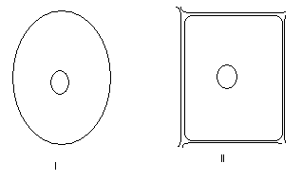
Şekilde verilen hücrelerle ilgili olarak aşağıdakilerden hangisi yanlıştır?
a)II bitki hücresidir.
b)I de kofullar küçük ve çok sayıda olur.
c)I de bulunan kloroplast II de bulunmaz.
d)II de bulunan hücre duvarı I de bulunmaz.

2 I-Sigaradan uzak durmalıdır.
II-Bilinçli ve dengeli beslenmelidir.
III-Rastgele ilaç kullanmamalıdır.
Hamile bir bayan bebeğinin sağlıklı doğması için hangisi veya hangilerini yapmalıdır?
a)I ve II b)II ve III c)I ve III d)I,II ve III

3- I-Sivilce çıkması
II-Boy uzaması
III-Yumurta oluşması
Yukarıdaki değişikliklerden hangileri ergenlik döneminde kızlarda görülür?
a)I ve II b)II ve III c)I ve III d)I, II ve III

4-
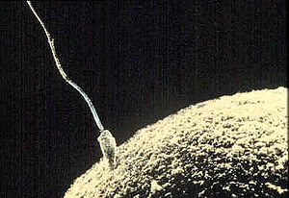
Şekilde döllenme olayı görülmektedir. Bu şekle göre aşağıdakilerden hangisi söylenemez?
a)Sperm hareketlidir.
b)Yumurta spermden çok daha büyüktür.
c)Döllenme yumurta kanalında gerçekleşir.
d)Spermin kamçısı vardır.
5- Aşağıdaki hayvanlardan hangisi başkalaşım geçirmesi yönünden diğerlerinden farklıdır.
a) b)
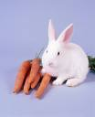
c) d)
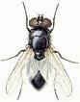

6-
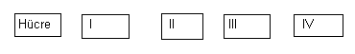
Hücreden canlının bütününe kadar giden yukarıdaki sıralamada organ kaç numaralı kutuya yazılmalıdır?
a)I b)II c)III d)IV

7-
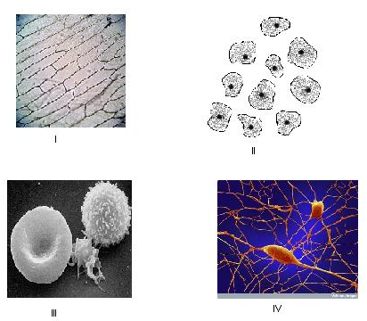
Mikroskopta ağzının içinden aldığı epitel hücrelerini inceleyen Turgay hangi şekli görür?
a)I b)II c)III d)IV

8 –
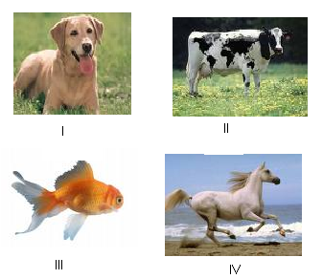
Yukarıdaki hayvanları çoğalma şekillerine göre gruplandırırsak hangisi grubun dışında kalır?
a)I b)II c)III d)IV

BAŞARILAR
İsmail Kökmen
Fen ve Teknoloji Öğretmeni

